Tytuł Times New Roman 13-point, bold, wycentrowany, język oficjalny: polski
{wolna linia (12p)}
Autor Prezentujący¹, Imię Nazwisko¹, Imię Nazwisko ², …, (itd. dla wszystkich autorów), (nie używać tylko inicjałów imion) (wycentrowane, 11p)
e-mail: email@adres.com (wycentrowane, italic - 10p)
{wolna linia (9p)}
¹Instytut, Wydział, Uczelnia, adres, kod pocztowy, miasto, kraj (wycentrowane, italic - 10p)
² Instytut, adres, kod pocztowy, miasto, kraj (wycentrowane, italic - 10p)
{wolna linia (12p)}
Proszę wpisać tutaj treść streszczenia (wraz z odniesieniami cytowanymi w tekście jako [1], przed znakiem interpunkcyjnym i w nawiasach kwadratowych [2]), tabele powinny być cytowane jako tabela 1 oraz rysunki/schematy cytowane jako rysunek 1/schemat 1). Odstęp między wierszami 1,15 czcionka Times New Roman 11-punktowa. Podpisy rysunków/tabel muszą być zgodne z zasadami dotyczącymi tekstu (Times New Roman 11p, rysunki i schematy akceptowane są w formacie PNG/jpg/tif o rozdzielczości min. 300 dpi), spójrz na poniższy przykład – rysunek 1.
Rozpoczynając nową linię, prosimy o wykonanie wcięcia o szerowkości 1,0 cm. Tekst na stronie powinien być wyjustowany. Referencje muszą być szczegółowo opisane na dole strony, jak pokazano poniżej. Prosimy o rygorystyczne przestrzeganie poniższych zasad formatowania odniesień: Times New Roman (10p), wyjustowany.
{wstaw wolną linię przed rysunkiem, schematem, fotografią, tabelą (10p)}
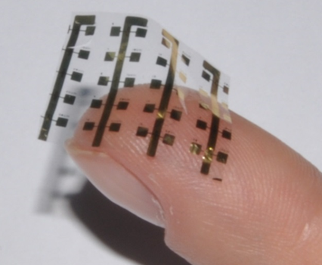
Rysunek/Schemat/Fotografia/Tabela 1: Dodaj podpis (nie wstawiaj dodatkowej spacji pomiędzy rysunek, schemat, fotografię, tabelę a podpis)
{wstaw wolną linię pod podpisem rysunku, schematu, fotografii, tabeli (10p)}
Streszczenie nie może przekraczać DWÓCH STRON (A4) tekstu, piśmiennictwa, tabel i rycin. PROSZĘ NIE MODYFIKOWAĆ rozmiaru czcionki (11p), odstępu między wierszami (1,15) i marginesów (górny: 2,0cm, dolny: 1,5cm, lewy: 2,0cm, prawy: 1,5cm)!!! Niniejsza instrukcja jest przykładem tego, jak powinien wyglądać prawidłowo przygotowany abstrakt. Autorzy proszeni są o ścisłe przestrzeganie wszystkich zaproponowanych tutaj wymagań aby ułatwić składanie książki abstraktów. PROSZĘ NIE MODYFIKOWAĆ NAGŁÓWKA I STOPKI.
Streszczenie prosimy nadsyłać na na adres alicja.olejnik@p.lodz.pl w formie dokumentu WORD (dopuszczalny jest TYLKO format „.doc” lub „.docx”). Prosimy o zatytułowanie abstraktu: Nazwisko_Imię.doc(x).
PLAKAT NIE MOŻE PRZEKRACZAĆ FORMATU B1 (70,7x100 cm)
{wolna linia przed podziękowaniami (10p)}
Podziękowania, grant numer, etc. Times New Roman (10p), wycentrowane, italic
{wolna linia (10p)}
Literatura:
[1] K. Binder, M. Müller, J. Baschnagel, Polymer models on the lattice, [in:] M. Kotelyanskii, D. N. Theodorou (eds.) Simulation methods for polymers, Marcel Dekker, New York-Basel 2004, 125-146.
[2] L. Monico, K. Janssens, E. Hendriks, F. Vanmeert, M. Cotte, G. Falkenberg, B. G. Brunetti, C. Milani, Angewandte Chemie International Edition, 2015, 54, 13293-13297.

